Witam Was serdecznie moje „Misiaczki”.
Dzisiaj kolejny dzień wspaniałej zabawy
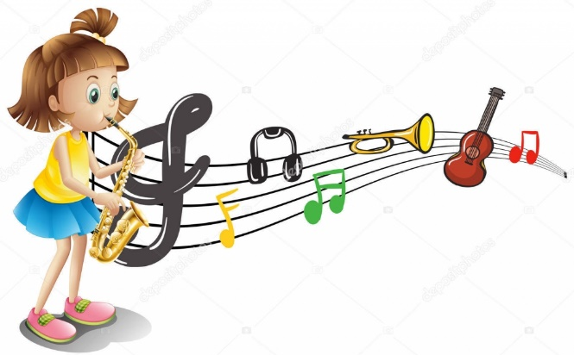
Data: 06.05.2020 r.
Temat tygodnia: W KRAINIE MUZYKI
Temat: Muzyka klasyczna.

- Powitanka:
- Dni tygodnia:

Dzisiaj środę mamy,
Na zajęcia zapraszamy,
Uściśnijmy sobie dłonie,
Bo wesoło nam w tym gronie x 2

- Gimnastyka przy muzyce:
- Gimnastyka Rączek
LINK: https://www.youtube.com/watch?v=RPt24yOqJ0w&list=RDMadTiSUv4Jo&index=37
- Ręce do góry
LINK:https://www.youtube.com/watch?v=OmAZquWgp9A&list=RDh9wMpq8kqkA&index=27

- Koncert – wysłuchanie opowiadania Agnieszki Frączek.

W środę z samego rana do przedszkola przyjechali muzycy. I przywieźli ze sobą przeróżne instrumenty – jedne wielkie, inne malutkie, a wszystkie błyszczące i rozśpiewane. Dzieci przyglądały się im z ogromnym zainteresowaniem. Pan dyrygent, do którego wszyscy zwracali się „maestro”, opowiadał po kolei o każdym z instrumentów, a muzycy wydobywali z nich czarodziejskie dźwięki. Mnóstwo przy tym było niespodzianek! Najpierw się okazało, że ta trąba, pozwijana jak ślimak w muszelce, to wcale nie trąba, ale waltornia, a ta druga, długa jak wąż, to… to puzon!
– Niemożliwe – nie chciał wierzyć Staś.
– Jak to puzon? Przecież puzon powinien być długi i pyzaty, a ten jest długi i chudy!
Po trąbach nie–trąbach przyszła kolej na klarnet, skrzypce (które wcale nie skrzypią).
A wreszcie na basetlę, która w ogóle nie jest podobna do basseta. I bałałajkę, która niestety nie ma nic wspólnego z bajką…
Ale nie szkodzi – to spotkanie i tak było ciekawsze od najciekawszej bajki. A po południu dzieci postanowiły dać własny koncert.

Basetla – polski ludowy instrument smyczkowy o niskiej skali, o kształcie przypominającym wiolonczelę, zwykle wielkości pośredniej między wiolonczelą, a kontrabasem. Ma od 2 do 4 strun.

Bałałajka – rodzaj instrumentu muzycznego; należy do rodziny gitar, ludowy instrument rosyjski. Posiada 3 struny.
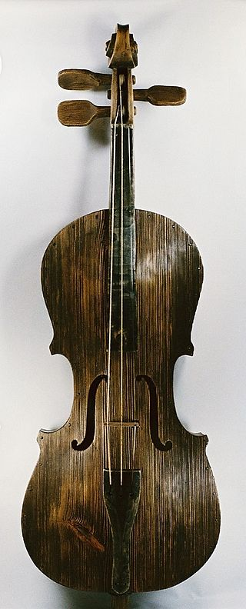

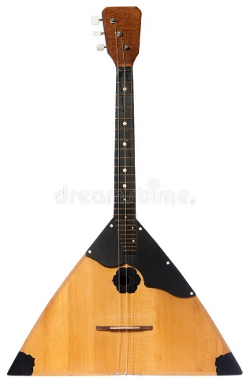

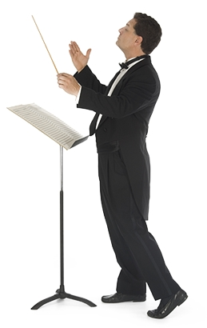
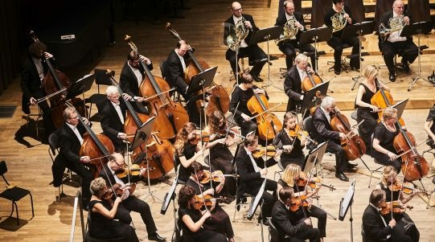
Basetla Bałałajka

Orkiestra Dyrygent

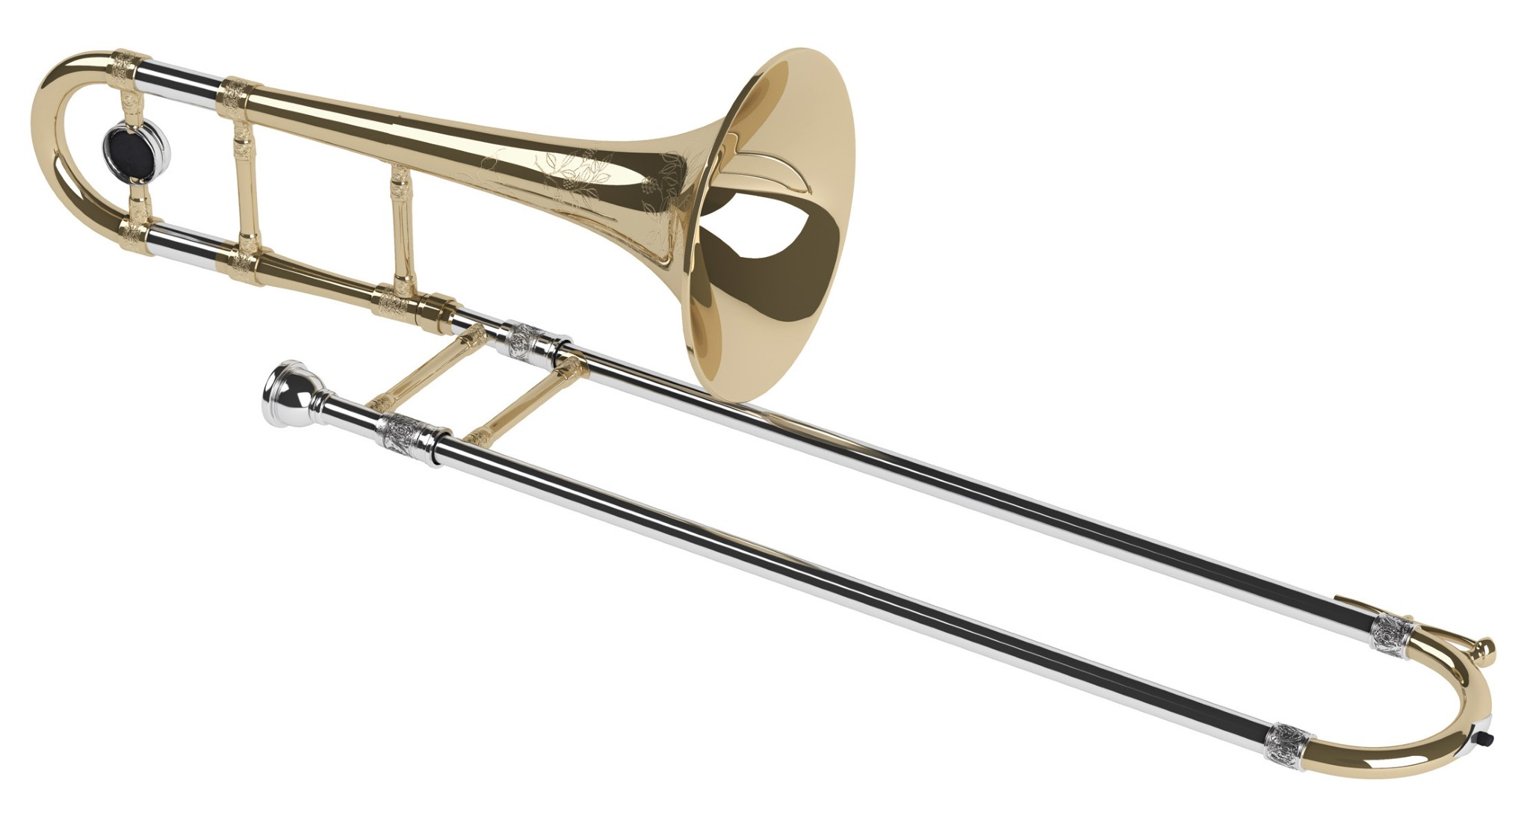
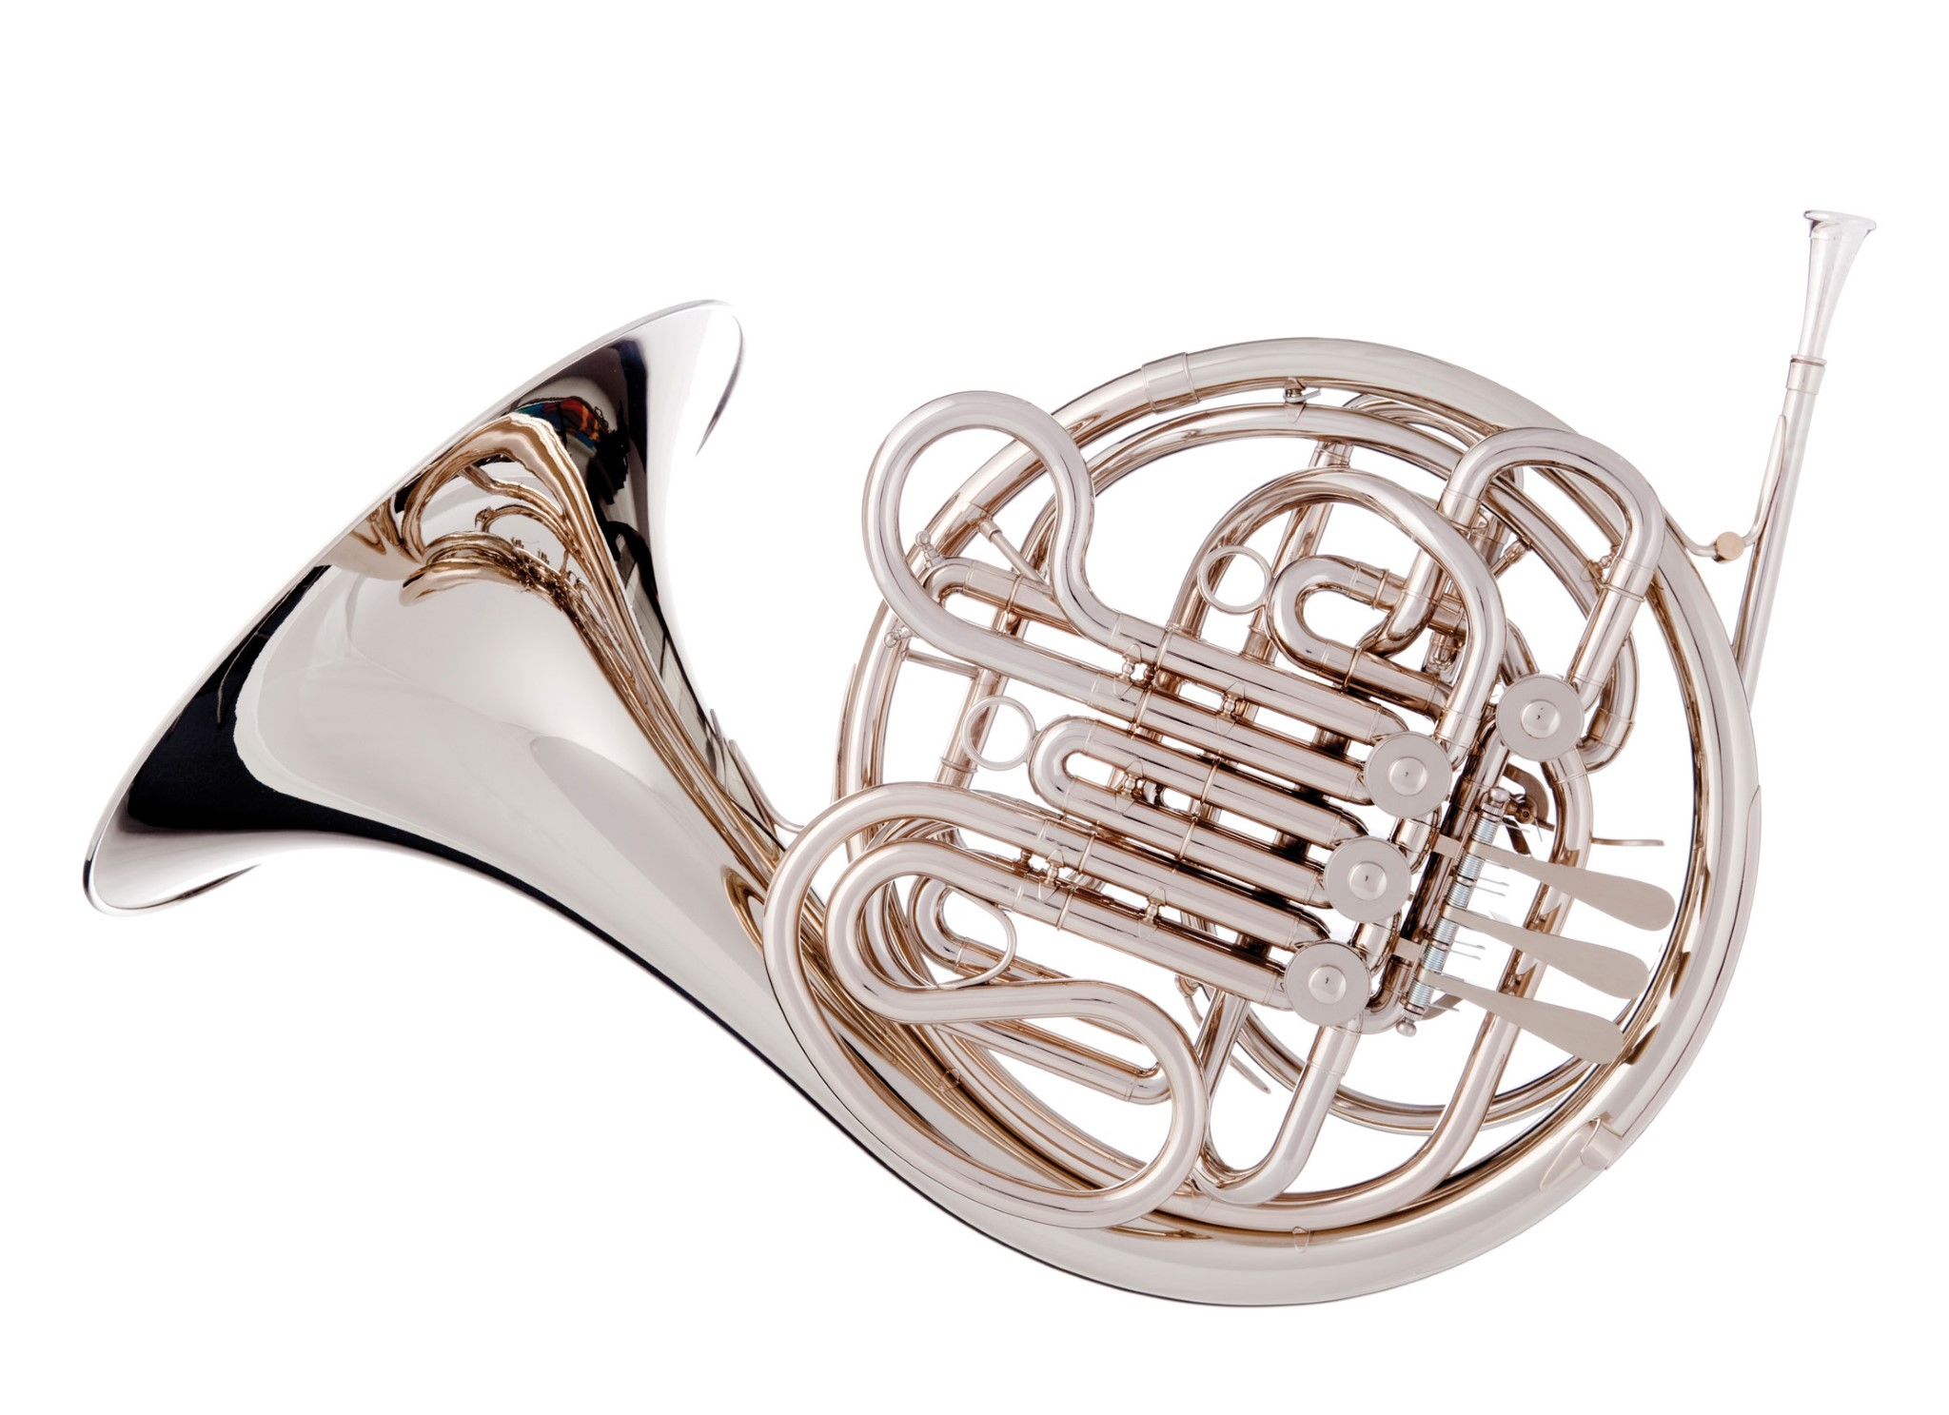

Waltornia Puzon

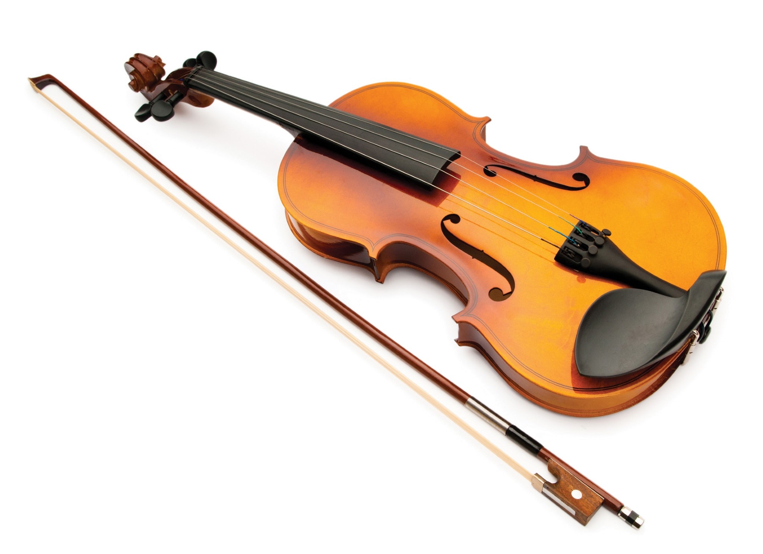

Klarnet Skrzypce

- Po wysłuchaniu opowiadania dziecko odpowiada na pytania:
- Czy był to taki koncert, o jakim rozmawialiśmy wczoraj? (prezentujemy ilustrację z KP4.16b)
- Czym się różnią te dwa koncerty?
- Jak nazywała się osoba, która dowodziła całym koncertem?
- Jakie instrumenty były wymienione w opowiadaniu?
- Do czego chłopiec porównywał waltornię?
- Jaki instrument przypominał mu węża?
- Czy Tobie jakieś instrumenty coś przypominają?

- Wyjaśniamy dziecku niezrozumiałe słowa – ponownie czytamy opowiadanie.

- Instrumenty – zabawa plastyczna rozwijająca wyobraźnię.
Marakasy
- Do wykonania potrzebne będą: małe plastikowe butelki po napoju, wypełnienie (np. ryż, makaron, kasza), tekturka, kolorowy papier, taśma, dowolne ozdoby.
Wykonanie:
- Do środka butelki włóżcie np. ryż lub makaron. Drobne zboża to cichy dźwięk instrumentu. Jeśli włożycie do buteleczek np. makaron, to marakasy będą głośne.
- Zakręćcie butelki i z tekturki i taśmy zdóbcie uchwyt do trzymania.
- Instrument jest prawie gotowy tylko trzeba go ozdobić, np. okleić kolorową taśmą klejącą, wstążkami czy papierem. Możecie narysować wzorki flamastrem lub dodać ozdoby z naklejek.
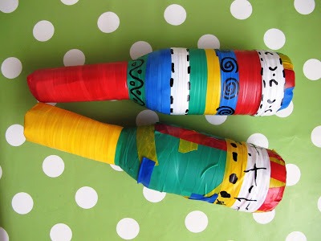
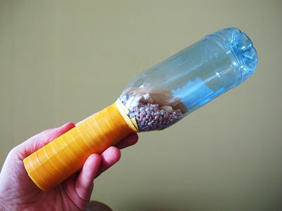

- Orkiestra – swobodne wypowiedzi dziecka.
- Zadajemy dziecku pytania:
Co postanowiły dzieci na koniec opowiadania wysłuchanego na początku zajęć?
Czym jest orkiestra?
Kto gra w orkiestrze?
Kto oprócz muzyków jest potrzebny w orkiestrze?
Jak myślisz, na czym mogły grać dzieci w swojej orkiestrze?

- Przedszkolna orkiestra – wysłuchanie wiersza Agnieszki Frączek.

By zagrać z prawdziwą orkiestrą,
nie trzeba być żadnym maestro,
wystarczy fantazji ćwierć deka.
Słuchacze już biegną z daleka!
Bo Antek w parapet uderza
i rocka grać na nim zamierza.
Jaś stuka zażarcie w żeberka,
aż grzejnik wywija oberka,
Staś biurko przerobił na bęben
i bębni w nie, nucąc kolędę,
a Krzysiek na nerwach gra tryle…
Przedszkolna orkiestra. I tyle.

- Zadajemy dziecku pytania:
- Na czym grały dzieci w swojej orkiestrze?
- Jaką muzykę grały?
- Czy taka muzyka może się podobać?

- Orkiestra – obejrzyj i posłuchaj.
LINK: https://www.youtube.com/watch?v=3dRIero8764

- Praca z KP4.16b – zabawa matematyczna doskonaląca przeliczanie i spostrzeganie.
- Praca z KP4.16a – doskonalenie zdolności grafomotorycznych, ćwiczenie słuchowe.
Do zadania 1. możemy włączyć nagranie:
LINK: https://www.youtube.com/watch?v=MadTiSUv4Jo
Dziecko przypomni sobie dźwięki poznanych instrumentów i zrobi zadanie.
Np. Jaki instrument słyszysz? – Dziecko odpowiada np. gitara.
Sprawdź, czy w naszym zadaniu jest obrazek gitary? – Dziecko – nie ma.
Jeżeli będzie, to zaznaczamy w książce.

- Mała przerwa na zabawę swobodną

- Jestem muzykantem – zabawa tradycyjna.
LINK: https://www.youtube.com/watch?v=3UYIl4iwnO4

Jestem muzykantem, konszabelantem. (dziecko wskazuje siebie)
My – muzykanci, konszabelanci. (rozkłada ręce, wskazując innych)
Ja umiem grać, my umiemy grać: (wskazuje siebie, a potem innych)
Na skrzypcach,
Na skrzypcach, dylu, dylu … (naśladuje grę na skrzypcach)

Jestem muzykantem, konszabelantem. (dziecko wskazuje siebie)
My – muzykanci, konszabelanci. (rozkłada ręce, wskazując innych)
Ja umiem grać, my umiemy grać: (wskazuje siebie, a potem innych)
Na trąbie,
Na trąbie trutututu, trutututu… (naśladuje grę na trąbce)

Jestem muzykantem, konszabelantem. (dziecko wskazuje siebie)
My – muzykanci, konszabelanci. (rozkłada ręce, wskazując innych)
Ja umiem grać, my umiemy grać: (wskazuje siebie, a potem innych)
Na flecie,
Na flecie fili fili, … (naśladują granie na flecie)

Jestem muzykantem, konszabelantem. (dziecko wskazuje siebie)
My – muzykanci, konszabelanci. (rozkłada ręce, wskazując innych)
Ja umiem grać, my umiemy grać: (wskazuje siebie, a potem innych)
Na bębnie,
Na bębnie bumtarara, bumtarara… (naśladuje grę na bębnie)

Jestem muzykantem, konszabelantem. (dziecko wskazuje siebie)
My – muzykanci, konszabelanci. (rozkłada ręce, wskazując innych)
Ja umiem grać, my umiemy grać: (wskazuje siebie, a potem innych)
Na wszystkim,
Na wszystkim dylu, dylu, trutututu, fili fili, bumtarara …. (naśladuje grę na wszystkich instrumentach)

- Czarodziej w tęczowym kapeluszu (Monika Majewska) – wysłuchanie opowiadania.

W pewnym małym miasteczku, w którym mieszkało niewielu ludzi, ponieważ wszyscy wyjeżdżali do większych miast w nadziei, że tam znajdą szczęście, znajdowało się bardzo smutne przedszkole. Wprawdzie przychodziły do niego dzieci, ale one prawie nigdy się nie uśmiechały. Budynek przedszkola był szary i zniszczony, okiennice brudne, a firanki w oknach wcale nie wyglądały świeżo. Z przedszkola nigdy nie było słychać radosnych okrzyków, śpiewających dzieci czy choćby wesołych rozmów. Przedszkolaki ubrane były w szare ubrania, a nauczycielki nosiły się na czarno, ponieważ do sklepów nikt już nie przywoził kolorowych ubrań. Panie rzadko się uśmiechały, a na dodatek prawie nigdy nie śpiewały. W przedszkolu na półkach stały smutne lalki i misie. Nawet klocki i autka były jakieś wyblakłe. Nikt nie czuł się w tym miejscu dobrze, każdego dnia dzieci wychodziły z przedszkola coraz bardziej smutne.
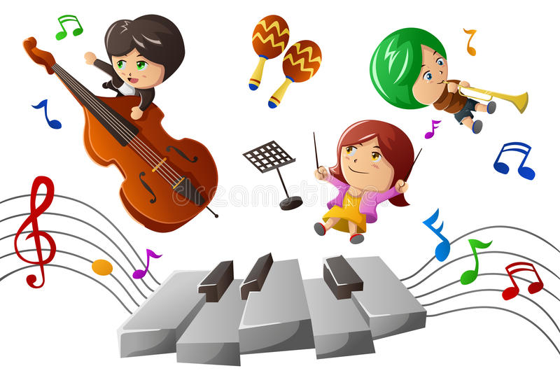
Pewnego dnia w okolicy smutnego przedszkola spacerował czarodziej w tęczowym kapeluszu. Był przerażony tym, co zobaczył. Również na jego twarzy przez chwilę pojawił się smutek, ale zaraz dotknął swojego kapelusza i znowu zaczął się uśmiechać. Czarodziej długo się zastanawiał, jak pomóc dzieciom w tym smutnym miasteczku. Nagle zdjął swój tęczowy kapelusz i wyjął z niego kufer. Podszedł bardzo cichutko pod drzwi przedszkola i położył kufer na wycieraczce, a potem zadzwonił dzwonkiem i zniknął tak szybko, że nikt go nie zauważył. Kiedy pani Dorota otworzyła drzwi, bardzo się zdziwiła. Rozglądnęła się po okolicy, ale nie spostrzegła żywej duszy. Wzięła do rąk kufer i zaniosła go do sali. Kiedy postawiła kufer na środku, na twarzach dzieci pojawił się dziwny grymas, ale ich serduszka zaczęły bić nieco szybciej niż zwykle. Nauczycielka również była ciekawa, co jest w kufrze, więc zawołała wszystkich i powiedziała, że mogą go otworzyć. Przedszkolaki nie mogły się doczekać, żeby zobaczyć, co jest w środku.

Kiedy odchyliły wieko tajemniczego kufra, nagle znalazły się w zaczarowanej krainie, w której wszędzie rozbrzmiewała muzyka. Po niebie zamiast szarych chmur pomykały delikatne obłoczki w kształcie różnych instrumentów. Kolorowe domki miały okna okrągłe jak bębenki i drzwi w kształcie gitary, a z kominów, które wyglądały jak saksofony, wylatywały kolorowe nutki. Nagle zobaczyły mieszkańców tej krainy – to były dzieci – niby takie jak one, ale jednak wyglądały zupełnie inaczej. Wszystkie były uśmiechnięte i nie spacerowały tak powoli jak dzieci ze smutnego przedszkola. Ciągle podskakiwały z radości i śpiewały sobie pod nosem. Smutne przedszkolaki szły coraz dalej i nagle zauważyły, że wszyscy, którzy mieszkali w tej zaczarowanej krainie, byli bardzo szczęśliwi. Bez przerwy śpiewali, tańczyli i grali na różnych instrumentach. W dodatku ubrani byli w niezwykłe kolorowe stroje, jakich jeszcze nigdy dzieci nie widziały. Nagle… zaczęło się dziać coś złego, na niebie pojawiły się szare chmury, a kolorowe domki zaczęły zamieniać się w zwykłe szare budynki. Już po chwili dzieci wróciły do smutnego miasta, do swojego przedszkola, a kufer zamknął się z trzaskiem. Dziewczynki i chłopcy siedzieli oszołomieni dookoła kufra.
– Czy to był sen, czy to my byliśmy w jakiejś zaczarowanej krainie? – zapytał Kuba, który jako pierwszy otrząsnął się po tym niezwykłym wydarzeniu. Dzieci tylko kręciły głowami z niedowierzaniem i rozglądały się po sali z żalem, że nadal są w tym szarym i smutnym miejscu. Mała Kasia pobiegła nawet do okna w nadziei, że może zobaczy te kolorowe domki i obłoki w kształcie instrumentów, ale tam niczego już nie było. Nagle Kuba wpadł na genialny pomysł:
– Otwórzmy jeszcze raz ten kufer i wtedy znowu przeniesiemy się do tej krainy!
– Hura!!! Krzyknęły uradowane dzieci, po czym powolutku chwyciły wieko i ostrożnie otworzyły kufer. Ale tym razem nie wydarzyło się nic niezwykłego, nadal były w swoim przedszkolu, i nadal dookoła było szaro i ponuro. A Pani Dorota patrzyła na dzieci z dziwnym grymasem na twarzy, który oznaczał, że najwyraźniej nie wie, co takiego się wydarzyło.
– Pani Dorotko – powiedział Kuba, ciągnąc nauczycielkę za czarny rękaw – pani też to widziała, prawda?
– Nie rozumiem, o czym ty mówisz, chłopcze. Co takiego miałam niby zobaczyć? Wszystkie dzieci zaczęły opowiadać nauczycielce o kolorowych domkach, o saksofonach na dachach i o kolorowych nutkach z takim przejęciem, że pani Dorota nabrała podejrzeń, że kufer jest naprawdę zaczarowany. Podeszła do niego bliżej i szerzej uchyliła wieko.
– Coś tam jest! – powiedział Franek, wskazując palcem wnętrze skrzyni.
– To, to, to są instrumenty, takie jak były w tej krainie! I podbiegł szybko do kufra, wyjął z niego bębenek, po czym zagrał wesołą melodię, którą zapamiętał z wyprawy do wesołej krainy. Pozostali również wyjmowali instrumenty i przyłączali się do Franka, grając radosną melodię i wesoło podskakując. Mała Kasia aż pisnęła z radości, kiedy zobaczyła w kuferku tęczowy pisak. Od razu zaczęła nim malować po tablicy. A pani Dorotka założyła tęczowy kapelusz, który był w środku i już po chwili tańczyła z dziećmi na dywanie, a na jej czarnej spódnicy nie wiedzieć skąd pojawiły się kolorowe kwiatki. Tomek, który od rana nawlekał szare koraliki na sznurek, zobaczył nagle, że mienią się kolorami tęczy i pobiegł szybko do nauczycielki, żeby podarować jej naszyjnik. Pani Dorotka chwyciła chłopca za ręce i po chwili już wszyscy poruszali się po sali wężykiem, grając na instrumentach, śpiewając i radośnie podskakując. Nie wiadomo jak i nie wiadomo kiedy, czy to za sprawą czarów, czy to za sprawą muzyki w smutnym przedszkolu robiło się coraz bardziej kolorowo i coraz bardziej wesoło. W powietrzu czuć było zapach wiosny, a z każdego kąta wydobywała się muzyka. Za oknem pojawiła się kolorowa tęcza, która z promieniami słońca przenikała przez przedszkolne mury i malowała misie, lalki i klocki, malowała ściany i dywany wesołymi kolorami. Kolorowe nutki wskoczyły na ubrania dzieci, a na ich twarzach na dobre zagościł uśmiech.

- Po przeczytaniu opowiadania, zadajemy dziecku pytania dotyczące jego treści.

- Muzyczny kufer – wcześniej rodzic przygotowuje pudełko, np. po butach (okleja je kolorowym papierem) lub inne dowolne pudełko.
- Do środka pudełka wkłada różne przedmioty wydające jakiś dźwięk (mogą to być dwa klocki, kredki itp.)
- Dziecko zamyka oczy i odgaduje, co ukryte jest w tajemniczym kufrze, po wydawanym dźwięku.

Dziękuję za wspaniałą zabawę

W Załączniku praca dla chętnych
Wytnij i ułóż podpisy pod instrumentami – miłej zabawy.

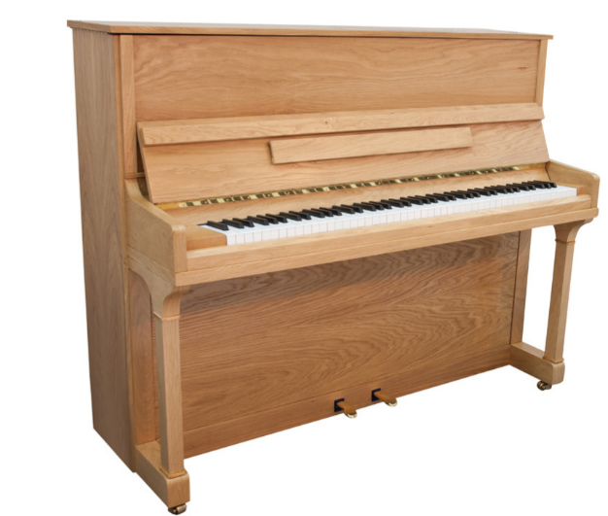 |  |  | 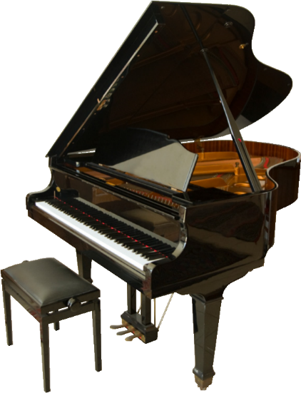
pia | ni | no | for | te | pian
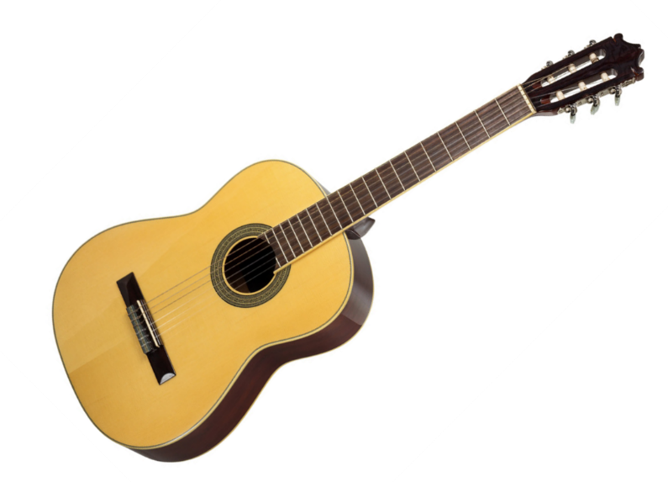 |  |  | 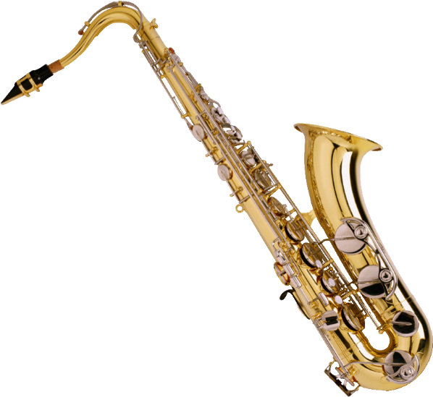
gi | ta | ra | sak | so | fon

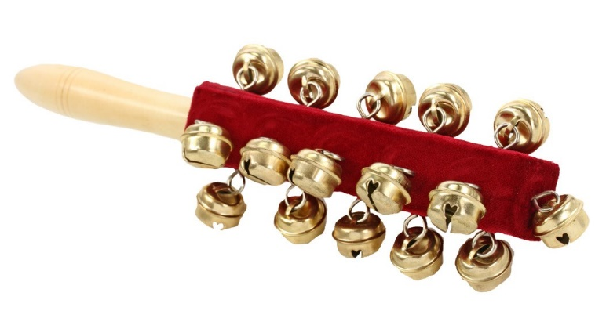 |  |  | 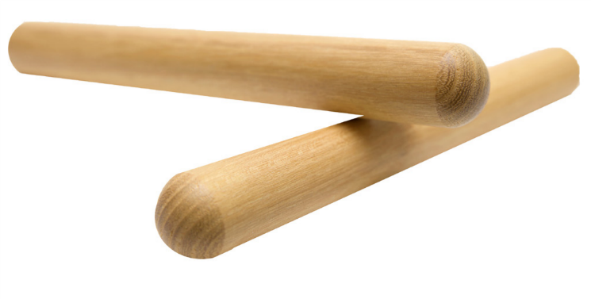
jan | cza | ry | kla | we | sy

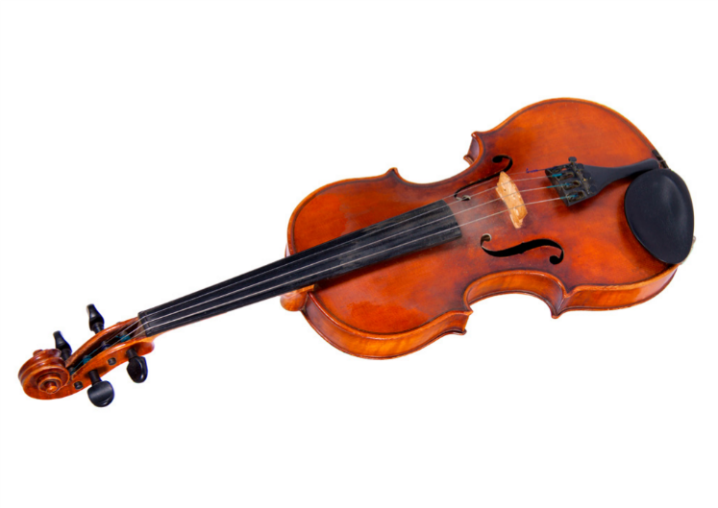 |  | 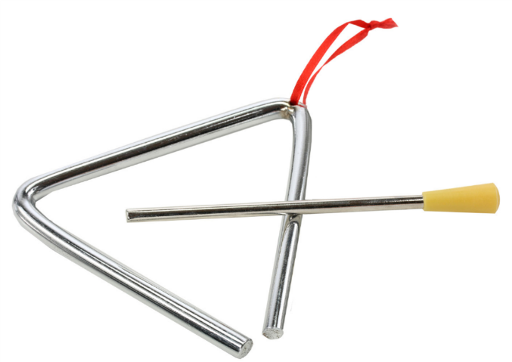
skrzyp | ce | trój | kąt

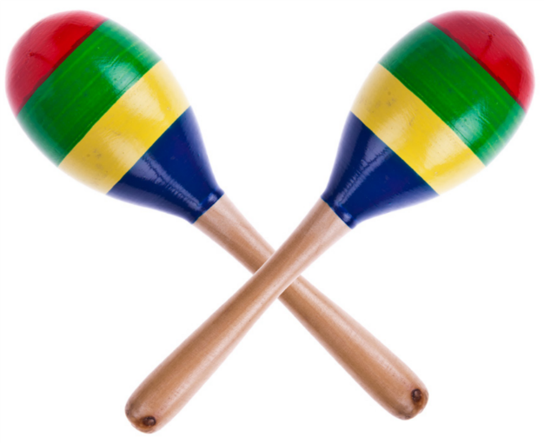 |  |  |  | 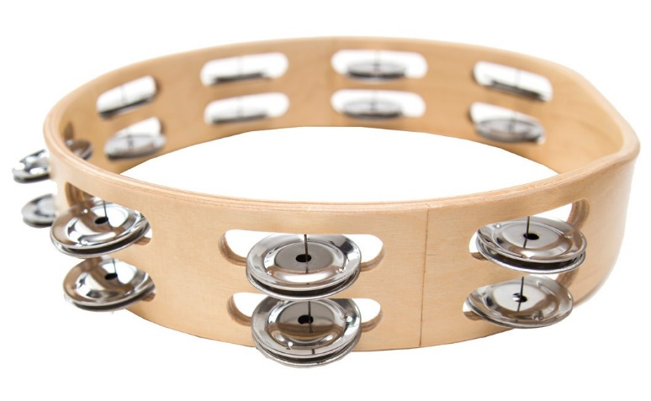
ma | ra | ka | sy | tam | bu | ry | no

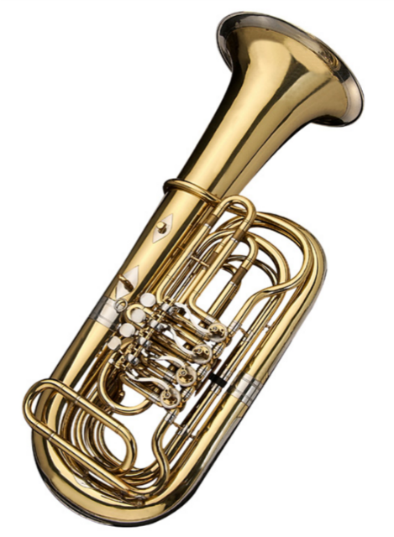 |  | 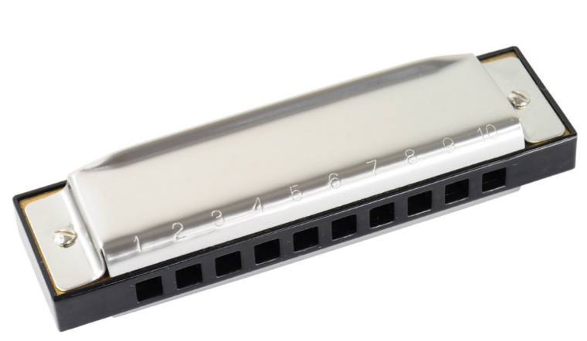
tu | ba | har | mo | nij | ka

